Varga Domokos Általános Művelődési Központ Tinódi Lantos Sebestyén Könyvtár és Művelődési Ház beszámolója a
2021-es évről

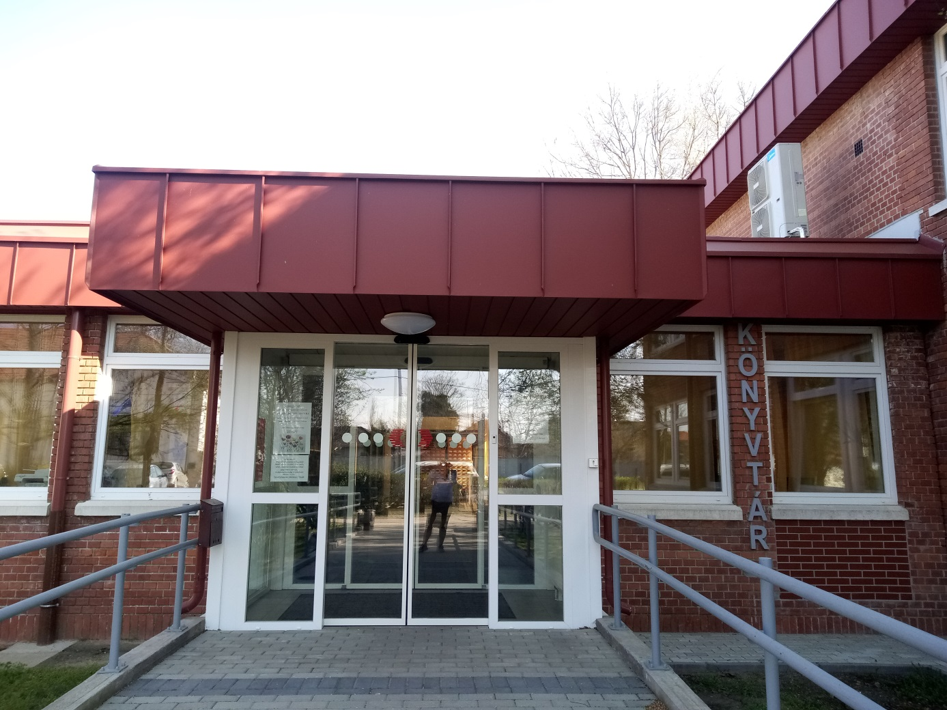

A kunszentmiklósi ÁMK Tinódi Lantos Sebestyén Könyvtár és Művelődési Ház intézményegysége – mind könyvtári – mind közművelődési vonalon a 2021-ben is a megszokott szolgáltatásokat nyújtotta a használóknak. Sajnos a Covid-19 járvány miatt kialakult helyzetben szinte minden téren negatív tendencia mutatkozik.
A szakmai munkát a törvényi előírásoknak megfelelően végeztük. A szakmai működést a következő oldalakon szereplő adatok, szöveges indoklásokkal támasztjuk alá.
Az összevont intézmény eddigi tevékenysége során sikeresen hangolta össze a könyvtári és közművelődési funkciókat, szolgáltatásaival, programjaival tudatosan célozva meg a település lakosságát. Számos önállóan szervezett és megvalósított tevékenysége mellett az intézmény helyi, megyei, illetve országos szakmai szakmai eredményekhez, progrmokhoz is csatlakozott. Mivel összevont intézményről van szó, amely éppen arra törekszik, hogy tagegységei munkáját összehangolja, és hogy azok egymásra támaszkodva működjenek, a beszámolóban lehetetlen külön csak a könyvtár, illtetve csak a közművelődés tevékenységét kezelni.
2019-ben elkezdődött az intézmény felújítása, mely könyvtárunkat is érintette. A felújítás után 2020-ban visszaköltöztünk az Endrédy úti művelődési ház épületéből.
A Varga Domokos Általános Művelődési Központ két intézményegységgel működik továbbra is:
- az egyik a Napközi Otthonos Óvoda
- a másik a Tinódi Lantos sebestyén Könyvtár és Művelődési Ház
Az óvoda, a könyvtár és művelődési ház működtetését Kunszentmiklós Város Önkormányzata látja el kötelező feladatként.
A Napközi Otthonos Óvoda 3 telephelyen működik, az ÁMK központi épületében a Tinódi Lantos Sebestyén Könyvtár és Művelődési kapott helyet.

Intézményünk típusa: többcélú intézmény, általános művelődési központ
Működési köre: Kunszentmiklós város közigazgatási területe
Fenntartója és működtetője: Kunszentmiklós Város Önkormányzata
Az intézmény gazdálkodási jogköre: önállóan működő és gazdálkodó
Az alapító okirat alapján a jogszabályban meghatározott közfeladatai:
- óvodai ellátás
- közművelődési feladatok ellátása
- könyvtári szolgáltatások
- múzeumi gyűjteményi tevékenység
- gyermekétkeztetés
- szabadidős tevékenységgel kapcsolatos feladatok ellátása

Az ÁMK különböző alaptevékenységeinek ellátása a szervezeti és szakmai tekintetben önálló, egymással együttműködő és tevékenységüket összehangoló intézményegységek működésében valósul meg.
Az intézményegységek működési rendjét, az intézményegységek működési szabályzata határozza meg.
Az intézmény működése mindig a hatályos jogszabályok a köznevelés,- közművelődés-, közgyűjteményi-és múzeumi törvények szerint működik.
Intézményünk, a Varga Domokos Általános Művelődési Központ többfunkciós intézmény. Ellátjuk a könyvtári, közművelődési és óvodai feladatokat. Az eddig elért eredmények összhangban vannak az Alapító Okirattal, illeszkednek a szervezeti struktúrához, és ahhoz a gazdasági-társadalmi környezethez, amelyben a napi feladatokat ellátjuk.

Az intézményegység muzeális intézményekről, a nyilvános könyvtári ellátásról és a közművelődésről szóló 1997.évi CXL. törvény 55.§ és 65.§ alapján nyilvános, városi könyvtári funkciókat, valamint a nevelési – oktatási intézmények működéséről és a közművelődési intézmények névhasználatáról szóló 20/2012.(VIII.31.) EMMI rendelet 164.§ - 167 § alapján pedig az iskolai könyvtári feladatokat látja el.
Az ÁMK közművelődési része, a város információs és művelődési központja. A könyvtár nyilvános, általános gyűjtőkörrel rendelkezik, minden használó számár igyekszik biztosítani az információhoz, szolgáltatásaihoz való szabad hozzáférést. A másik funkció a művelődési feladatok ellátása. Munkánk nagy részét itt az évente szervezett rendezvények előkészítése és lebonyolítása teszi ki. Az éves programtervet az önkormányzattal egyeztetve dolgozzuk ki és valósítjuk meg. Helyileg ezeket a feladatokat az ÁMK épületében és az Endrédy úti művelődéi házban látjuk el.
2021-ben a járványügyi helyzet továbbra sem kedvezett a könyvtári szolgáltatásoknak, mégis igyekeztünk a legoptimálisabb módón megfelelni a változásoknak, és a lehetőségekhez képest biztosítani szolgáltatásainkat.
A nagyterem még mindig sarkallatos pont működésünkben. Rendezvényeinket így minden esetben egyeztetni „kell” az iskola igazgatójával. Ez sokszor igényel logisztikai megoldásokat. Szerencsére, ahogyan korábban említettem, rendelkezésünkre áll könyvtárunk olvasóterme, illetve az Endrédy úti művelődési ház épülete rendezvényeink lebonyolításához.
Kiemelkedően fontos, hogy a felújítási munkálatok során könyvtárunkban a nyílászárókat, radiátorokat kicserélték, villanyszerelési munkákat megcsinálták, kifestették az egész épületet, akadálymentes új bejáratot alakítottak ki.
A Varga Domokos Általános Művelődési Központ Tinódi Lantos Sebestyén Könyvtár és Művelődési Ház általános gyűjtőkörű nyilvános közművelődési és iskolai könyvtár. Arra hivatott, hogy a városban jelentkező széleskörű irodalmi igényeket, a munka, a tanulás, az önművelés, a szórakozás és a tájékozódás területén kielégítse. A gyűjtőköri szabályzat meghatározza azokat az elveket, melyek alapján a könyvtár gyűjteményét szervezi. A gyűjteményszervezés magába foglalja az állomány gyarapítását és a tervszerű apasztást is. Elveit az ellátandó feladatok és a konkrét használói igények határozzák meg. A könyvtár állományát vásárlás, ajándék és csere révén gyarapítja. Vásárlásait az éves költségvetésben meghatározott összeg erejéig intézi, terjesztőktől és magánszemélyektől is vásárol dokumentumokat, kihasználva az akciós könyvvásárokat. A gyarapításánál az elsődleges szempont az, hogy a dokumentum a gyűjtőköri szabályzatban lefektetett elveknek megfelelően integrálható legyen a könyvtári gyűjteménybe. A könyvtár elsősorban kurrens gyarapítást folytat. Retrospektív szerzeményezésre kizárólag helyismereti dokumentumok vásárlásánál kerül sor, illetve az állományból eltűnt, elkallódott, de nélkülözhetetlen dokumentumok pótlásánál. A könyvtár jelenleg elsősorban a hagyományosnak tekintett dokumentumokból hozza létre szolgáltatásait, tehát a napi gyarapító munka elsősorban a könyvekre és időszaki kiadványokra korlátozódik. A gyűjteményben válogatva jelenik csak meg más formátumú dokumentum (hangoskönyv, CD, DVD). Arra törekszünk, hogy használóink számára lényeges, releváns adat és információ valamennyi megjelenési formáját gyűjteményükbe integráljuk, ezáltal sokoldalú szolgáltatást valósítsunk meg.

A könyvtár adatai:
A könyvtár területe összesen: 420 m^{2,} ebből az olvasók által használt terület: 360 m². A raktári terület: 60 m².

A nyitvatartási napok száma egy átlagos héten: 6 nap
Nyitvatartási idő:
hetente 6 nap, ebből 5 nap 8.00 – 17.00 óráig
1 nap 9.00 – 12.00 óráig (hétvége – szombat)
A nyitvatartási órák száma egy átlagos héten: 48 óra.
A nyitvatartási napok száma a tárgyévben: 188 nap.
Ez a nyitvatartási rend több éve bevált, a látogatók számára megfelelő. Természetesen sok esetben, rendezvények, programok alkalmával ettél eltérő rendben is nyitva tartottunk. Kulturális rendezvényeink többnyire 17.00 óra után, a hivatalos nyitvatartási időn túl kerültek megtartásra.
Könyvtárként és közművelődési intézményként is fontosnak tartjuk, hogy programjainkkal felkeltsük az érdeklődést, a lakosság teljes egészét célozva meg, és hogy olyan alkalmakat teremtsünk, amelyek során teret adhatunk a színvonalas kikapcsolódásnak, a szabadidő hasznos eltöltésnek, az önképzésnek, az iskolán kívüli tanulási lehetőségeknek. Az intézményünk tevékenységivel hagyományt teremt, folytat, ápol.
Mivel integrált intézmény vagyunk (könyvtár és művelődés), ezért programjainkat nem tudjuk elkülöníteni, hiszen minden programunk közös.
a 2020-2021-es évben a programok száma a Covid-19 miatt jelentősen csökkent.

Létszámadatok:
Jelenleg intézményünknek 56 dolgozója van.

- Napközi Otthonos Óvoda intézményegysége 43 fő
(21 fő óvodapedagógus, 17 fő dajka, 4 pedagógiai asszisztens)
- Könyvtár és művelődés ház intézményegysége 4 fő
- Technikai és ügyviteli alkalmazottak 8 fő
- Jelenleg 1 kolléganőnk van gyesen. 1 fő

Az elmúlt évben nem történt személyi változás intézményegységünknél, így tovább is 4 fővel végezzünk munkánkat, ebben a létszámkeretben a Varga Domokos ÁMK intézményvezetőjeként ellátom a könyvtár és művelődési ház vezetői feladatait is.

- Könyvtári szakmai munkakörben foglalkoztatottak száma: 3 fő

  - felsőfokú szakmai végzettséggel rendelkezők száma: 2 fő
  - Középfokú szakmai végzettséggel rendelkezők száma: 1 fő

- Közművelődési szakmai munkakörben foglalkoztatottak száma: 1 fő
  - középfokú szakmai végzettséggel rendelkezők száma: 1 fő

Informatikai ellátottság
A könyvtárban 15 számítógép, munkaállomás van hálózatba kötve, amelyek internetmegosztással is rendelkeznek. Ebből 12 nyilvános, internetes munkaállomás áll az olvasók rendelkezésére. A könyvtár biztosítja a nyilvános internet hozzáférési portot. Segítségével az intézmény vendégei csatlakozhatnak saját gépükön is az internetre.
Intézményünk az alábbi hangtechnikai eszközökkel rendelkezik: Hálózati adapterek, Hangfrekvenciás adapterek, Hangkeverők, Hangfrekvenciás kábelek és dugaszok, Hangfrekvenciás csatalakozóátalakítók, Lemezjátszó, Rádió, Mikroport, Mikrofon
Az Internet-szolgáltatás adatai

Sávszélesség: 10mb/s
Sebesség: 10 mb/s
Olvasói wifi szolgáltatás: van / nincs

A könyvtár állománya 2021-ben:
A könyvtár állománya 2021. december 31-én: 66.649 darab könyvtári dokumentum volt.
Az állománygyarapításra fordított összeg: 974 ezer,- Ft. Állománygyarapításunkat különböző pályázati lehetőséggel egészítjük ki. A Márai-pályázat jóvoltából dokumentumállományunk további kulturális kincsekkel gazdagodott. Folyóirataink száma a Nemzeti Kulturális Alap támogatásával folyamatosan gyarapodik.

Szolgáltatásaink:

Könyvtárhasználat:
A beiratkozott olvasók száma: 1635 fő. Ebből a 14 éven aluliak száma: 585 fő, ebből 14-17 éves: 390 fő, ebből 18-29 éves: 230 fő, ebből 30-54 éves: 217 fő, ebből 55-56 éves: 138 fő, ebből 65 év feletti: 75 fő.

Könyvtárhasználatok száma: 6500
Ebből a személyes helyben használat: 5500, a személyes helyben használatból internethasználat: 1000, ebből telefon, e-mail: 400, OPAC, honlap: 600.
A számadatokból világosan látható, hogy a kölcsönzött dokumentumok száma az elmúlt évben jelentős mértékben csökkent. Ugyanez a helyzet a helyben használt dokumentumokkal is. A könyvtárközi kölcsönzések száma hozzávetőleg ugyanannyi, mint az előző években volt. Ezzel kapcsolatban meg kell jegyeznünk, hogy nagyon pozitív tapasztalataink vannak, hiszen nagyon ritka, hogy valamely általunk kért dokumentumot nem kapjuk meg. Az irodalomkutatási és témafigyelési szolgáltatást az elmúlt években egyre többen veszik igénybe különösen a szakdolgozók. A kölcsönzések száma összefüggésben van a könyvtári látogatások számával. A Covid-19 miatt jelentősen visszaesett a kölcsönzések és a helyben használatok száma. Viszont nőtt az online térben nyújtott szolgáltatások száma (több rendezvényünk online formában valósult meg).

Kölcsönzés: összesen: 15500, ebből a 14 éven aluliak kölcsönzése: 8700, ebből a szolgáltató helyek közötti kölcsönzés: 5, az összesből házhozszállítás: 350, ebből a fizikai hordozókon lévőké: 15400. A közvetlenül helyben használt dokumentumok száma: 9600, a keresések száma az elektronikus katalógusban: 700. Az aktív használók száma: 1400 fő.

Könyvtárközi kölcsönzés:
Beérkezett kérések száma: 38. Ebből az adott dokumentumok száma: 30, nyomtatott formában 5, elektronikus formában 3. Küldött kérés 260, kapott dokumentum: 240, ebből elektronikus forma 10.

Informatikai szolgáltatások:

Intézményünk honlapot működtet: www.vdamk.hu, emellett programjaink folyamatosan megjelennek Kunszentmiklós Város honlapján, illetve intézményünk Facebook oldalán
Könyvtárunk 2013 óta a Sziren 9.466-os rendszert használja. a Z24-es rendszer segítségével online bármikor bárki számára hozzáférhető.
Könyvtárunk 2013 óta a Sziren 9.466-os rendszert használja. a Z24-es rendszer segítségével online bármikor bárki számára hozzáférhető.
Könyvtárunk életének egyik legsarkallatosabb pontja. Igyekszünk mindenki számára a szükséges információt biztosítani, segítséget nyújtani.
Intézményünk Facebook oldalt működtet: Varga Domokos ÁMK néven

Egy kulturális intézmény működésének legfontosabb eszköze a nyilvánosság. Meg kell ragadni minden olyan lehetőséget, amely a nyilvánosságot célozza meg.
Rendezvényeink, könyvtári életünk népszerűsítésében igénybe vesszük az intézményi honlapot (www.vdamk.hu), Facebook oldalát, a város honlapját, a helyi televíziót (7TV), számtalan plakát, megállító tábla, szórólap segíti a rendezvények népszerűsítését illetve a helyi újságban, a Bakér-mentében, illetve alkalmanként a megyei napilapban a Petőfi Népében is tájékozódhat a lakosság a kunszentmiklósi rendezvényekről. Könyvtárunk OPAC-ja, a Sziren Integrált Könyvtári Rendszer. Z24-es rendszerével online bárki számára hozzáférhető. 2020-ban tovább folytatódott a már megkezdett feldolgozási munka. A könyvtári dokumentumok gépi feldolgozottsága 85%. Reményeink szerint a következő évben már naprakész állapotban lesz.
Az állományt a Szirén Integrált Könyvtári rendszerrel dolgozzuk fel. A feldolgozottság 80%-os.
Intézményünk honlapja a www.vdamk.hu három nyelven érhető el: magyar, angol, német. A távhasználatok száma gyarapodik. A honlap folyamatosan frissül, és ezek az információk felkerülnek intézményünk Facebook oldalára, Kunszentmiklós honlapjára. A Facebook oldalon egy rámutató linkkel el lehet jutni intézményi honlapunkra. Az OPAC-ot is egyre többen használják, és ez megkönnyíti a mi munkánkat is.

Programok:
Könyvtárként és közművelődési intézményként is fontosnak tartjuk, hogy programjainkkal felkeltsük az érdeklődést, a lakosság teljes egészét célozva meg, és hogy olyan alkalmakat teremtsünk, amelyek során teret adhatunk a színvonalas kikapcsolódásnak, a szabadidő hasznos eltöltésnek, az önképzésnek, az iskolán kívüli tanulási lehetőségeknek. Az intézményünk tevékenységivel hagyományt teremt, folytat, ápol.
Mivel integrált intézmény vagyunk (könyvtár és művelődés), ezért programjainkat nem tudjuk elkülöníteni, hiszen minden programunk közös.
a 2020-as évben a programok száma a Covid-19 miatt jelentősen csökkent. Ebben az évben a programok száma: 135 volt. A programokon, képzésekben részt vevők száma: 9259 fő.
A beszámoló végén a 2020. évi programok időrendi sorrendben, fotómelléklettel kiegészítve olvashatók.
Minőségirányítás:

Erősségek:
- információ hozzáférhetőségének biztosítása, naprakész szolgáltatása
- sokoldalú közművelődési tevékenység
- partnerség, szakmai együttműködés egyéb szervezetekkel (intézmények, egyesületek stb…)

Lehetőségek:
- a kiépített szakmai kapcsolatok fejlesztése, kreatív együttműködési lehetőségek megvalósítása
- további közösségek építése, azok könyvtári tevékenységbe történő bevonása
- a számítástechnikai eszközök nagyobb kihasználása az információszerzés és az olvasóvá nevelés területén
Gyengeségek:
- az intézmény közművelődési tevékenységeinek ellátása esetenként gyengíti a könyvtári oldalt
- kevés a könyvtárszakmai pályázatokon való részvétel
Veszélyek:
- a már szinte mindenki számára hozzáférhető Internet jelentősen csökkenti a könyvtár, mint információs központ iránti igényt, háttérbe szorítva a nyomtatott dokumentumok használatát, nehezítve az olvasóvá nevelés tevékenységét.
- a túl sok területen való részvétel, közreműködés hosszú távon az elaprózódás veszélyét jelenti.

Partnerségi együttműködések:
Intézményünk nagy gondot fordít a jó partneri kapcsolatok kialakítására. Szinte napi kapcsolatban állunk városunk oktatási intézményeivel (Varga Domokos Általános Iskola, Baksay Sándor Református Gimnázium, Kecskeméti SZC Virágh Gedeon Technikum), valamint a szerkezeti egységünkbe tartozó óvodával (Varga Domokos ÁMK Napközi Otthonos Óvoda), illetve az önkormányzat fenntartásába tartozó Napsugár Bölcsődével. Szoros kapcsolatot ápolunk a helyi egyházakkal (református, katolikus, pünkösdi).
Nem csak a helyi intézményekkel tartjuk a kapcsolatot, hanem a környező települések intézményeivel is. Rendezvényeink során mindig gondot fordítunk arra, hogy meghívjuk a környező településekről is egy-egy rendezvényünkre az érdeklődőket, akár közművelődési, akár könyvtári rendezvényről legyen szó.

A koronavírus-járvány okozta változásokról:
Ahogy a statisztikai adataink is mutatják, könyvtárunk működésének számadatai jelentősen csökkentek. Mivel könyvtárunk hosszú ideig zárva volt/van a látogatók előtt, így megpróbáltuk mi is ezekhez a megváltozott körülményhez igazítani szolgáltatásainkat. Lehetővé tettük a könyvek házhoz szállítását, hiszen nagyon sok olyan olvasónk van, aki nem tud élni a digitális lehetőségekkel, viszont rendszeresen olvas. Számukra ez nagy segítséget jelentett. Mivel sok olyan használónk is van (főleg a fiatalok), akik jól mozognak online-térben, az ő számukra intézményünk honlapján egy rámutató linkkel olyan tartalmat tettünk közzé, ahol több száz különféle témájú elektronikus dokumentum található. Rendezvényeinket online formában oldottuk meg. Könyvtárunkban vettük fel a négy adventi műsorunkat, amit intézményünk honlapján, a vdmak.hu-n, illetve az önkormányzat honlapján tettünk közzé.
Ha valaki informatika segítséget kért, azt is biztosítottuk oly módon, hogy elküldhette e-mail-ben a nyomtatandó anyagot, és „ablakos kölcsönzéssel” kiadtuk az elkészült munkát.
Az érdeklődőket folyamatosan tájékoztattuk telefonon és az internetes elérhetőségeinken, illetve Kunszentmiklós Város Önkormányzatának honlapján is folyamatosan frissülnek intézményünkkel kapcsolatos adataink.
A Katona József Megyei Könyvtártól folyamatos tájékoztatást és segítséget kapunk a járványhelyzettel kapcsolatban.

Tisztelt Polgármester úr, tisztelt Képviselő – Testület! Végezetül szeretném megköszönni a 2021-es évben intézményünknek nyújtott támogató segítségüket, együttműködésüket, valamint a polgármesteri hivatal dolgozóinak munkáját!
Kérem az intézményük 2021. évi beszámolójának elfogadását!

Kunszentmiklós, 2022. február 25.

Tóth Gyuláné
intézményvezető

PROGRAMOK 2021

Január
Január 22. Magyar kultúra napja (Online rendezvény)

Március
Március 15. Nemzeti ünnep (Online rendezvény)

Június
Június 04. Trianoni megemlékezés KIKE
Június 17. Kunszentmiklósi futballkönyv bemutató dedikálás

Július
Július 01. Balogh Mihály – Dobos József Kunszentmiklósi futballkönyv bemutató
Július 05. Balogh Mihály – Dobos József Kunszentmiklósi futballkönyv bemutató
Tihany Viktorral
Július 05-09. KEZES-LÁBAS TÁBOR
Július 12-16. Kézműves Alkotótábor Felnőtteknek
Július 17. Táborzáró rendezvény a Főtéren

Augusztus
Augusztus 15. NÓTATALÁLKOZÓ
Augusztus 20.
Augusztus 22. Nyugdíjas találkozó

Szeptember
Szeptember 4. Tóth Péter – Banyák gyula műsora
Szeptember 10-12. Szentmiklósi Napok
Szeptember 19. Mazsola és Tádé előadás
Szeptember 22. Radnóti film vetítése

Október
Október 01. Idősek napja
Október 06. Ünnepi megemlékezés
Október 04-09. Országos Könyvtári Napok - Székely Gábor rendhagyó órái
Október 09. Szüreti bál
Október 09. Kirakodó vásár és Tesók Attila fellépése a Főtéren
Október 15. Banyák József zongoraestje
Október 23. Ünnepi megemlékezés
Október 25. Lakógyűlés

November
November 28. Advent első vasárnapja

December
December 05. Advent 2. vasárnapja – Szinetár Dóra koncert a református templomban
December 12. Advent 3. vasárnapja
December 19. Advent 4. vasárnapja

Rendezvényeink képekben

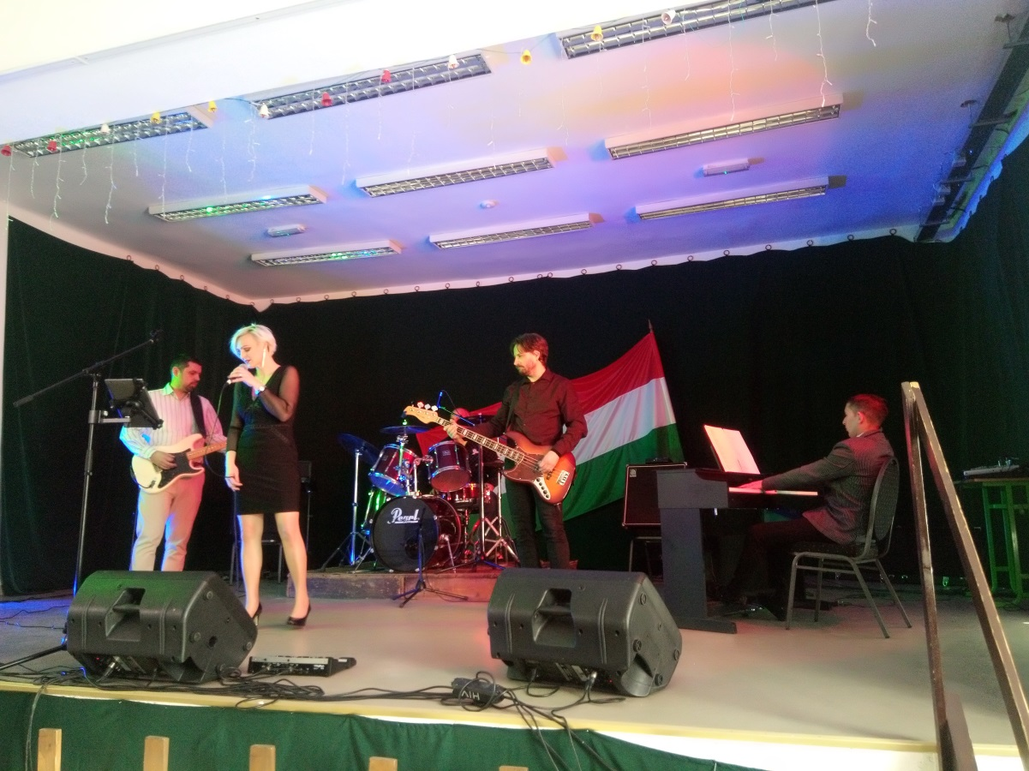
Magyar kultúra napja
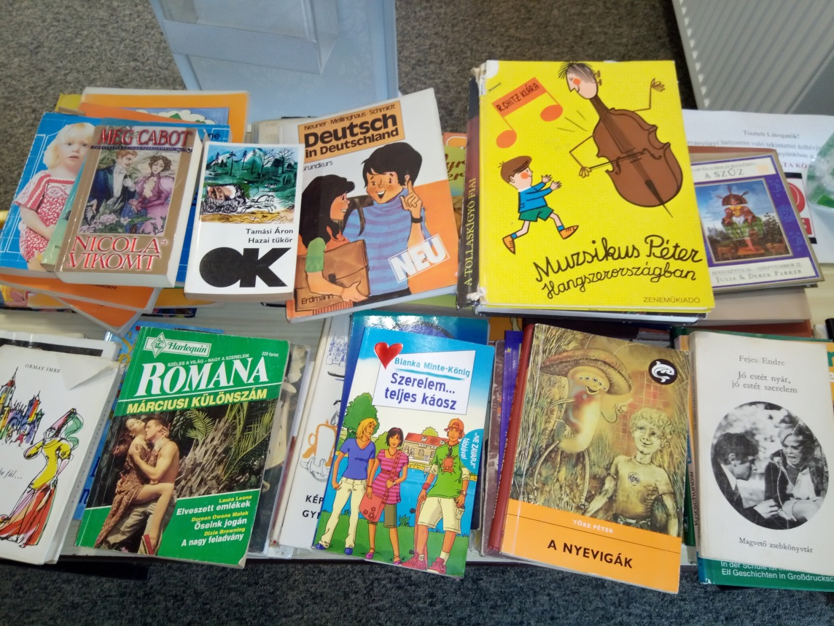
Nemzetközi könyvajándék nap

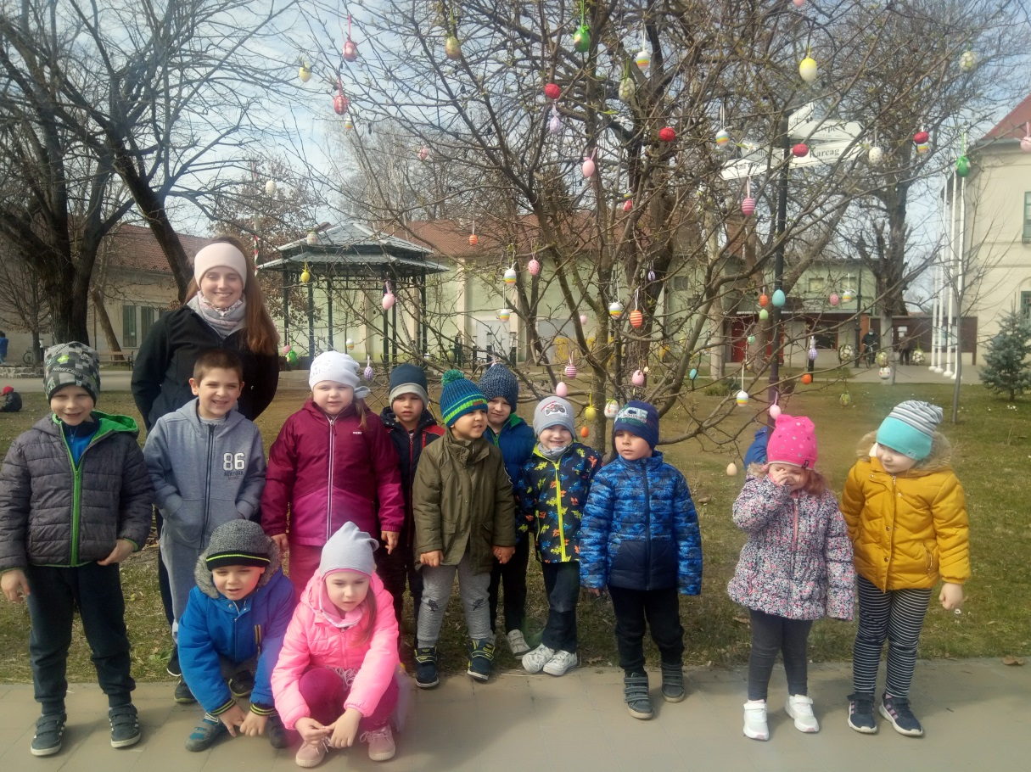
Húsvéti fa díszítés

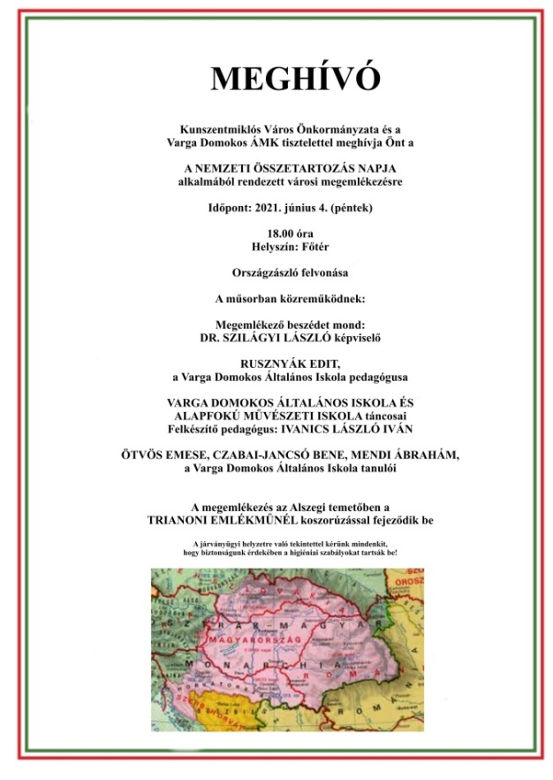
Nemzeti összetartozás napja

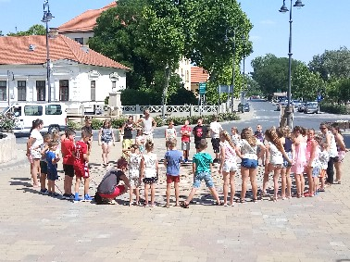
Kezes-lábas tábor

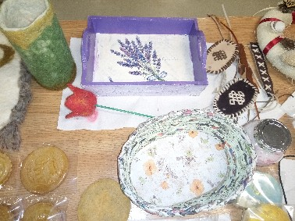

Kézműves alkotótábor

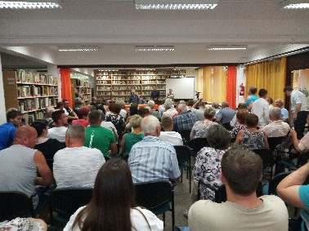
Balogh Mihály – Dobos József: Kunszentmiklós 20. századi futballkönyve könyvbemutató

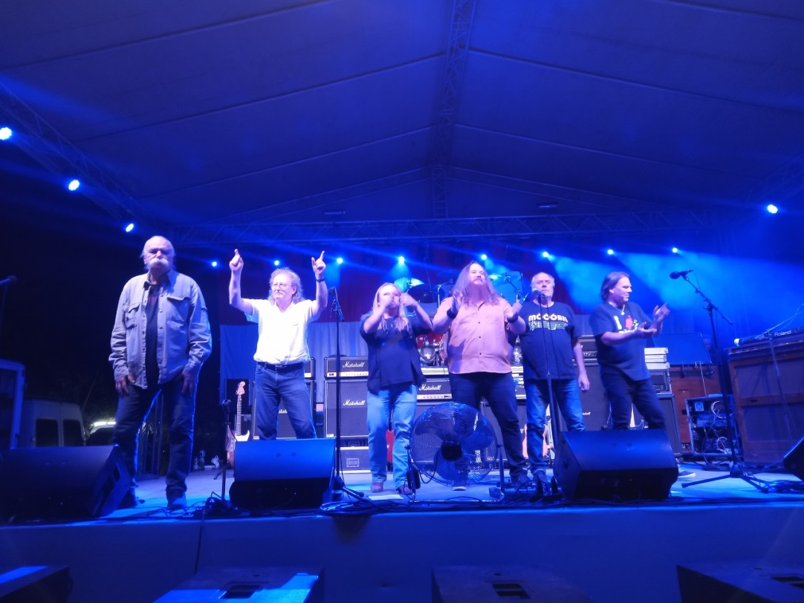

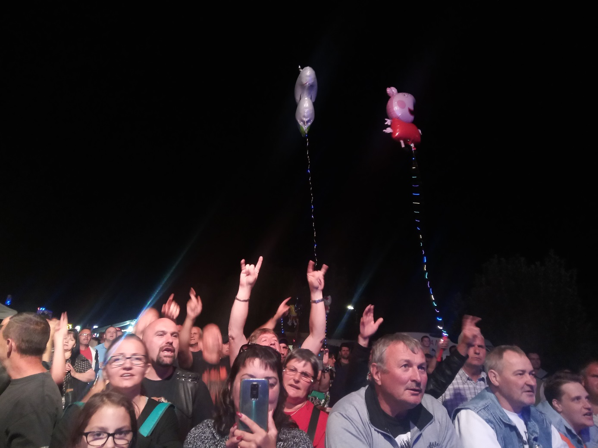

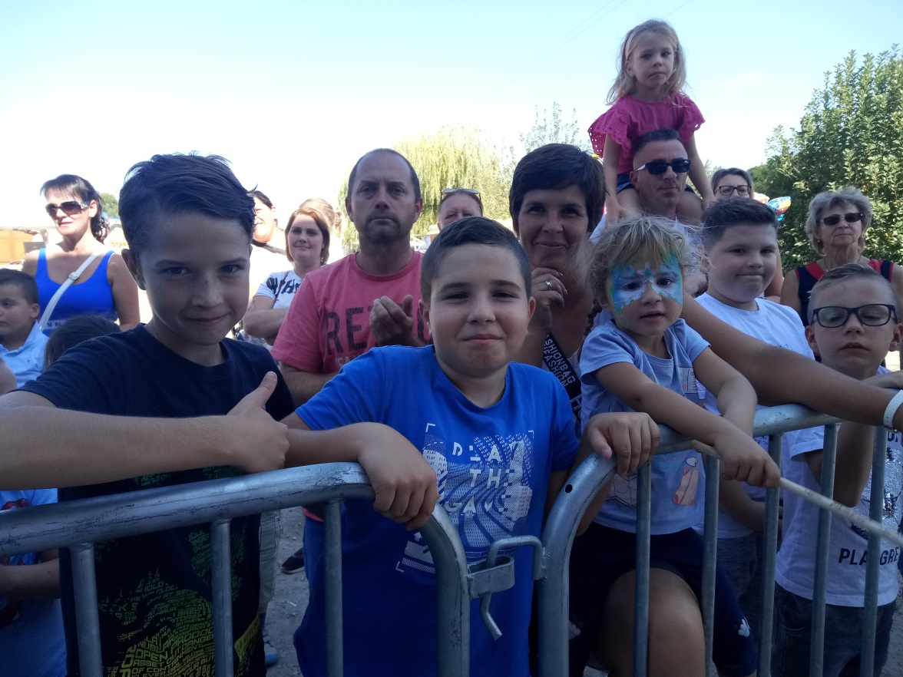
Szentmiklósi Napok

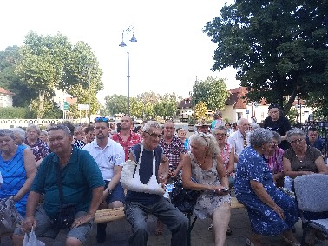

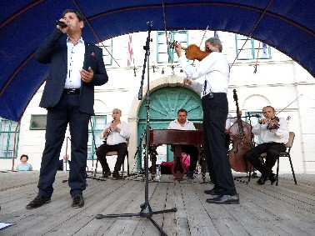
Nótatalálkozó

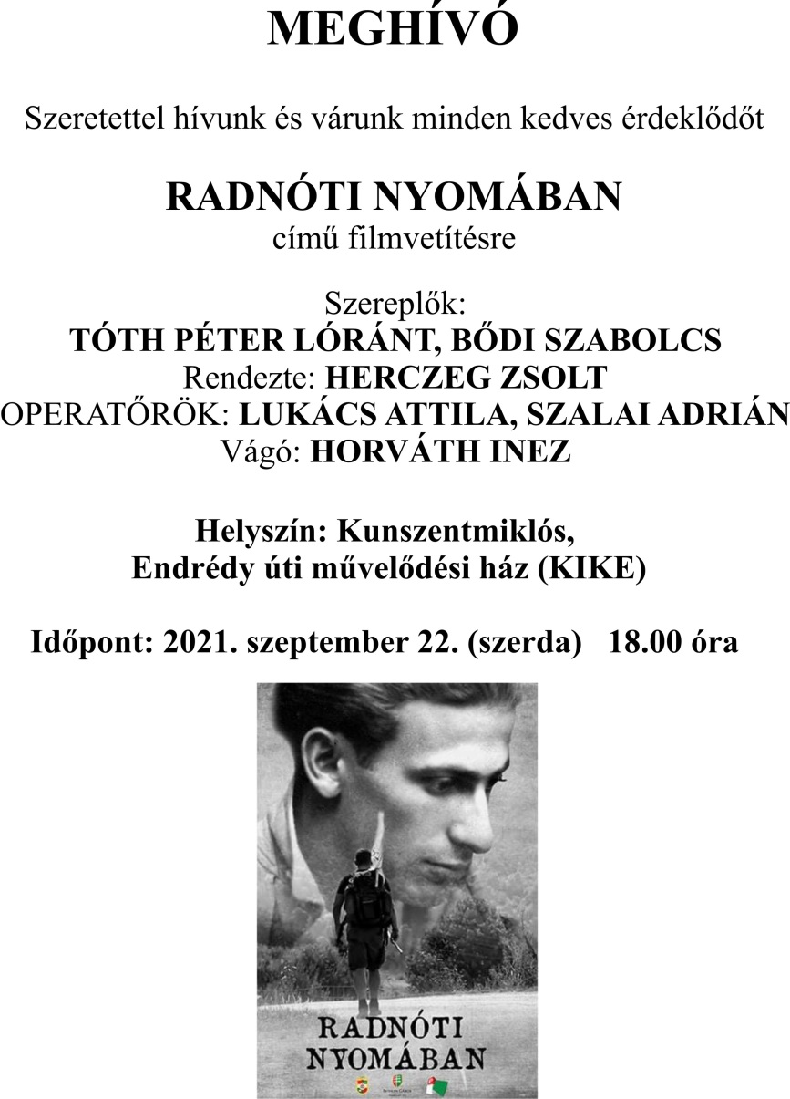

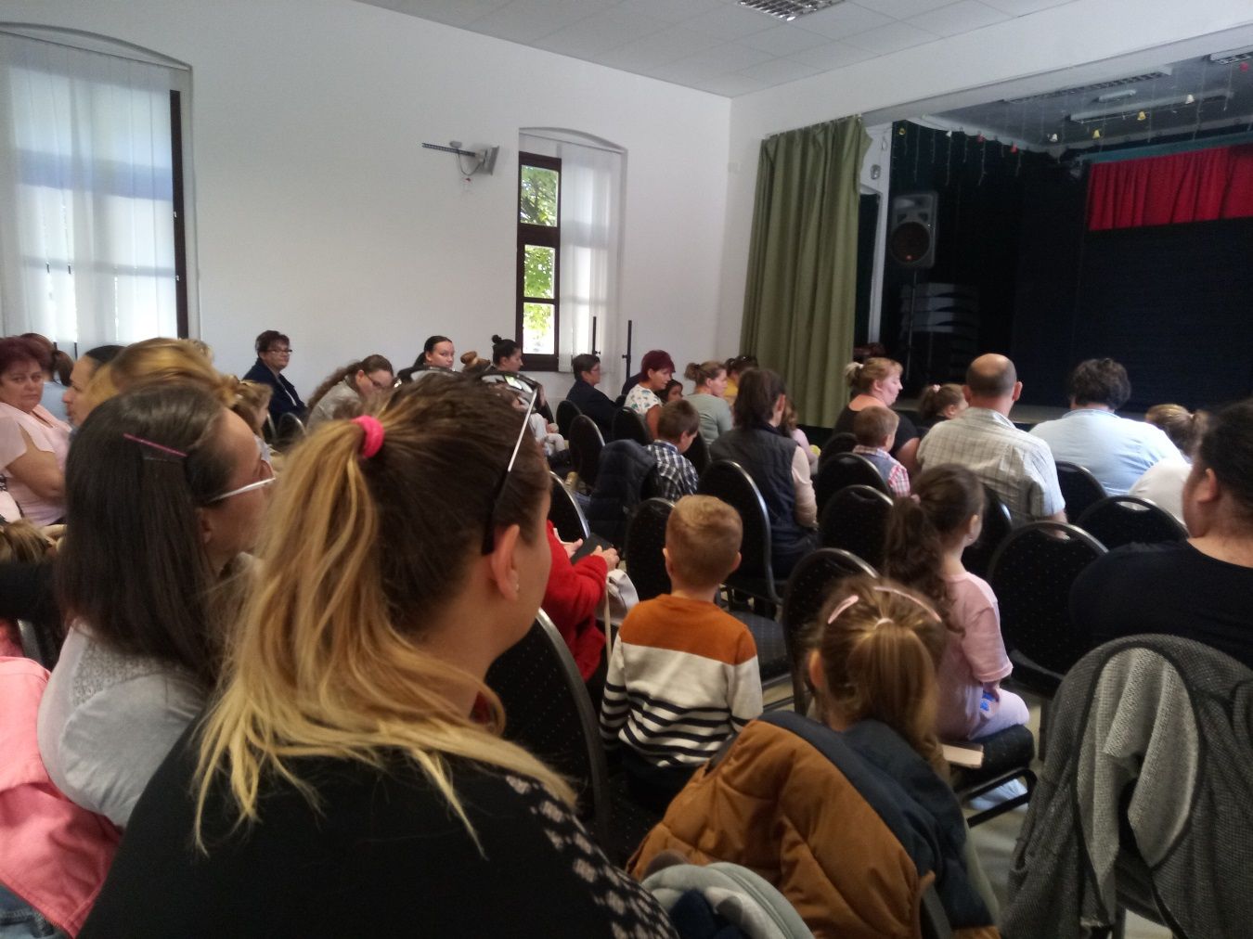

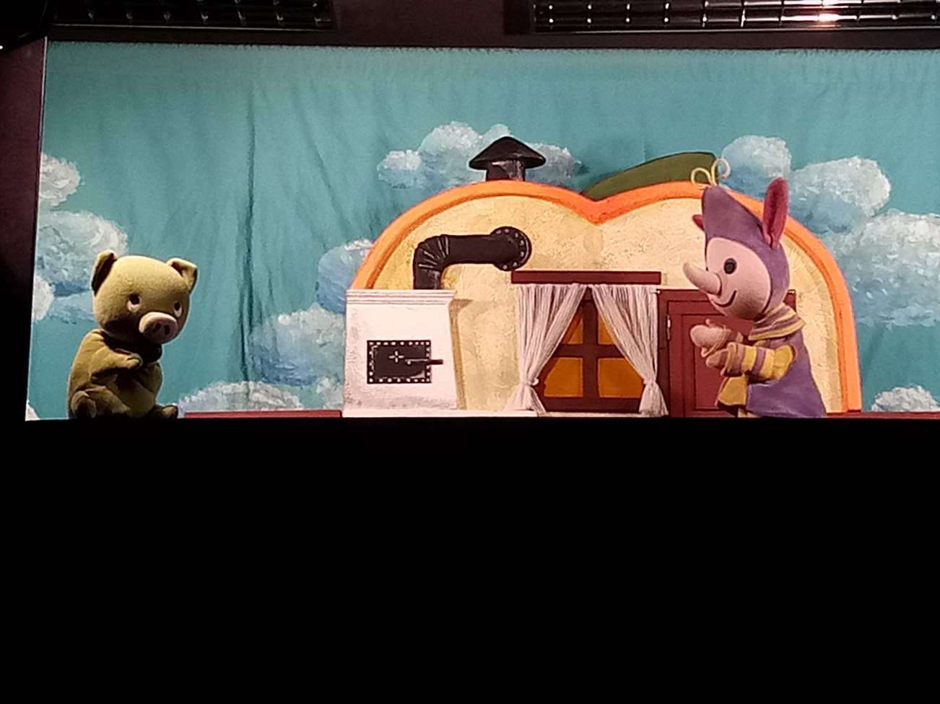
Mazsola és Tádé
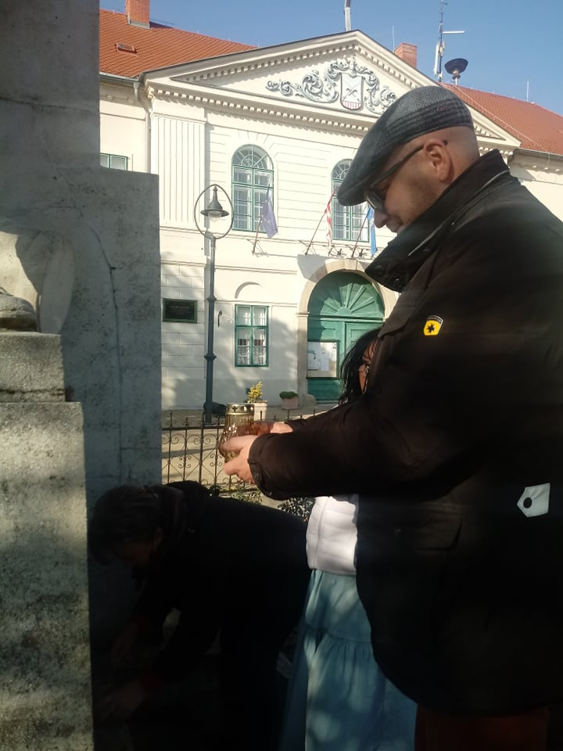
Fegyverszünet napja

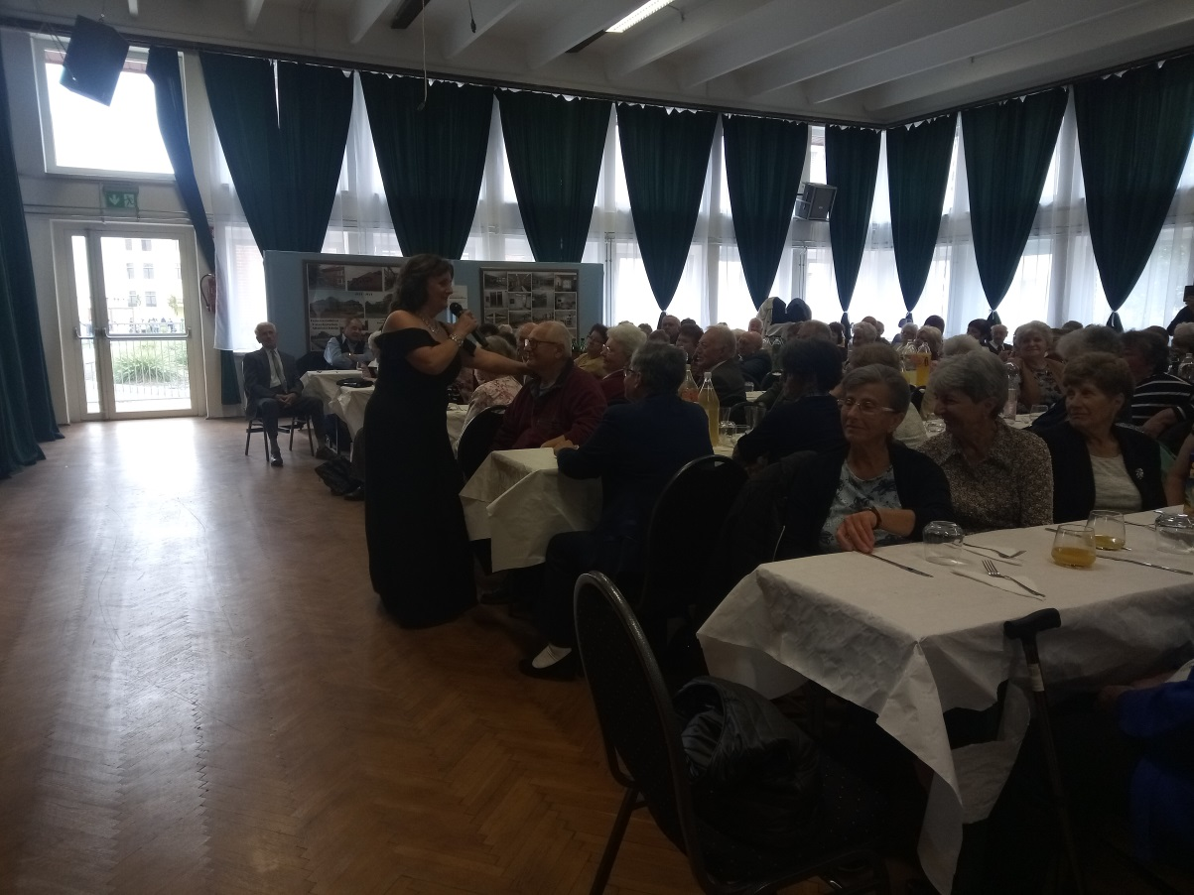
Idősek világnapja
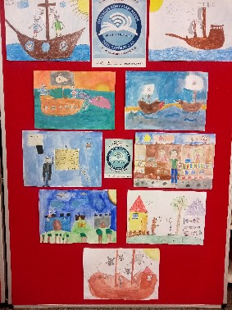

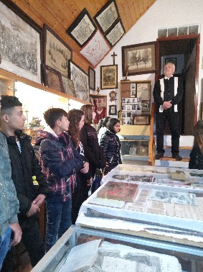

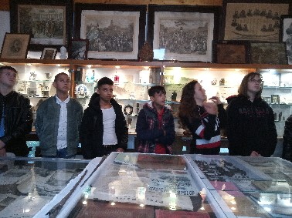

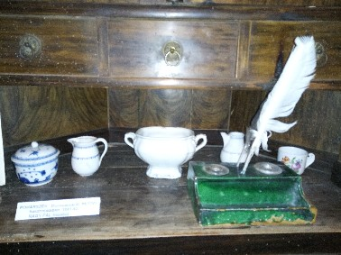

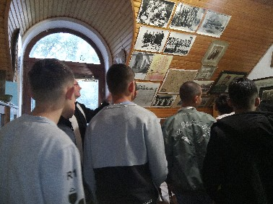

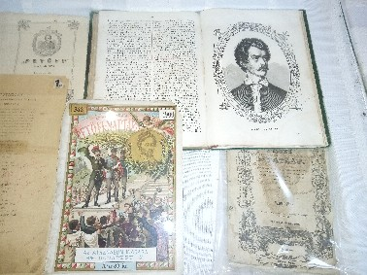
Országos könyvtári napok
Székely Gábor helytörténeti és Petőfi kultuszgyűjteménye

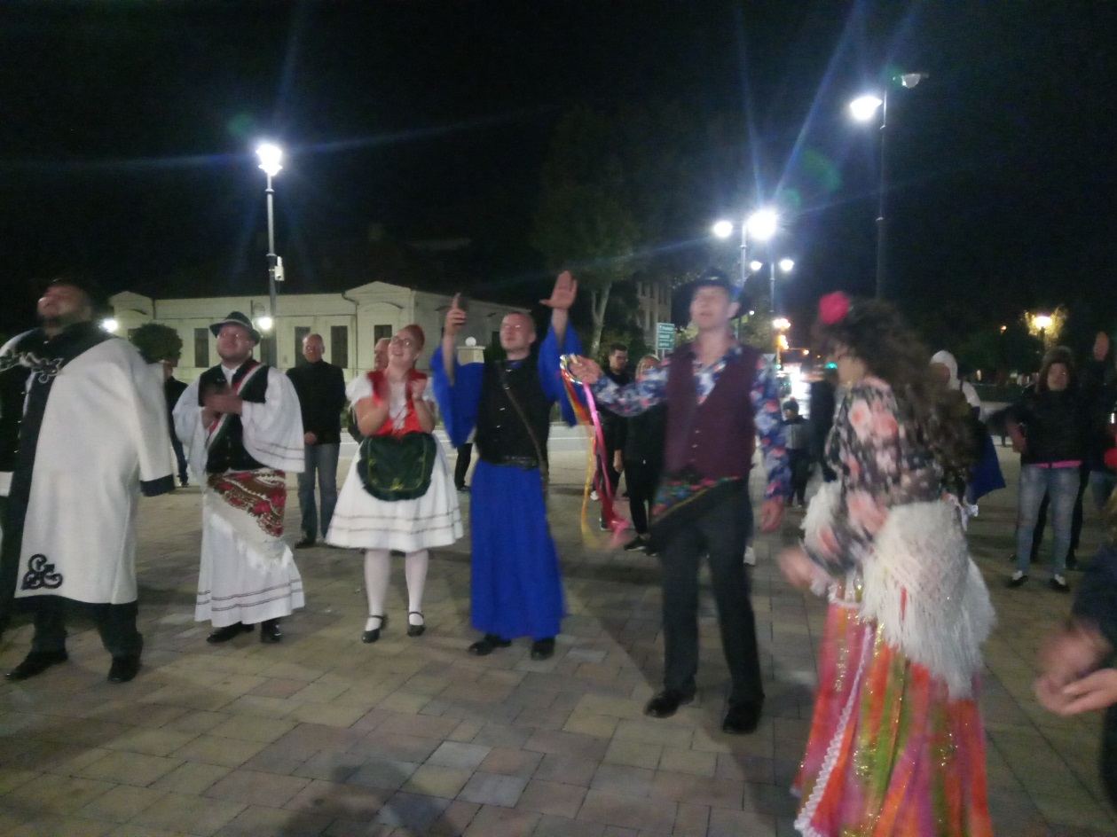
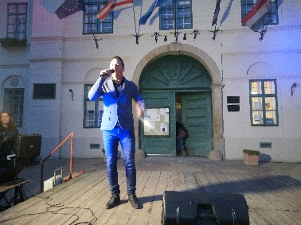
Szüreti felvonulás
Tesók Attila műsora
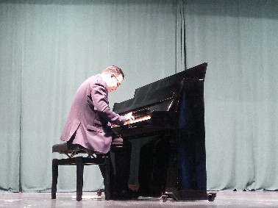

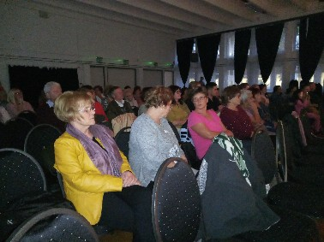
Banyák József zongoraművész koncertje

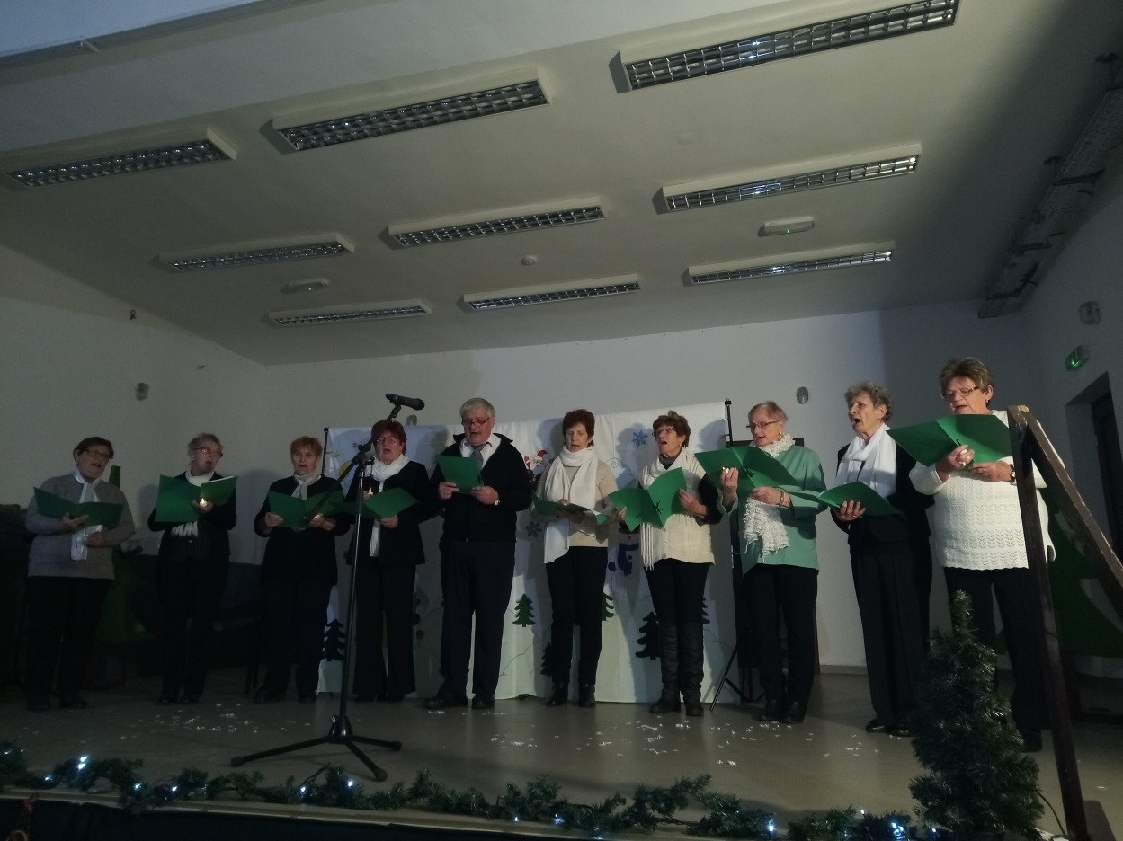

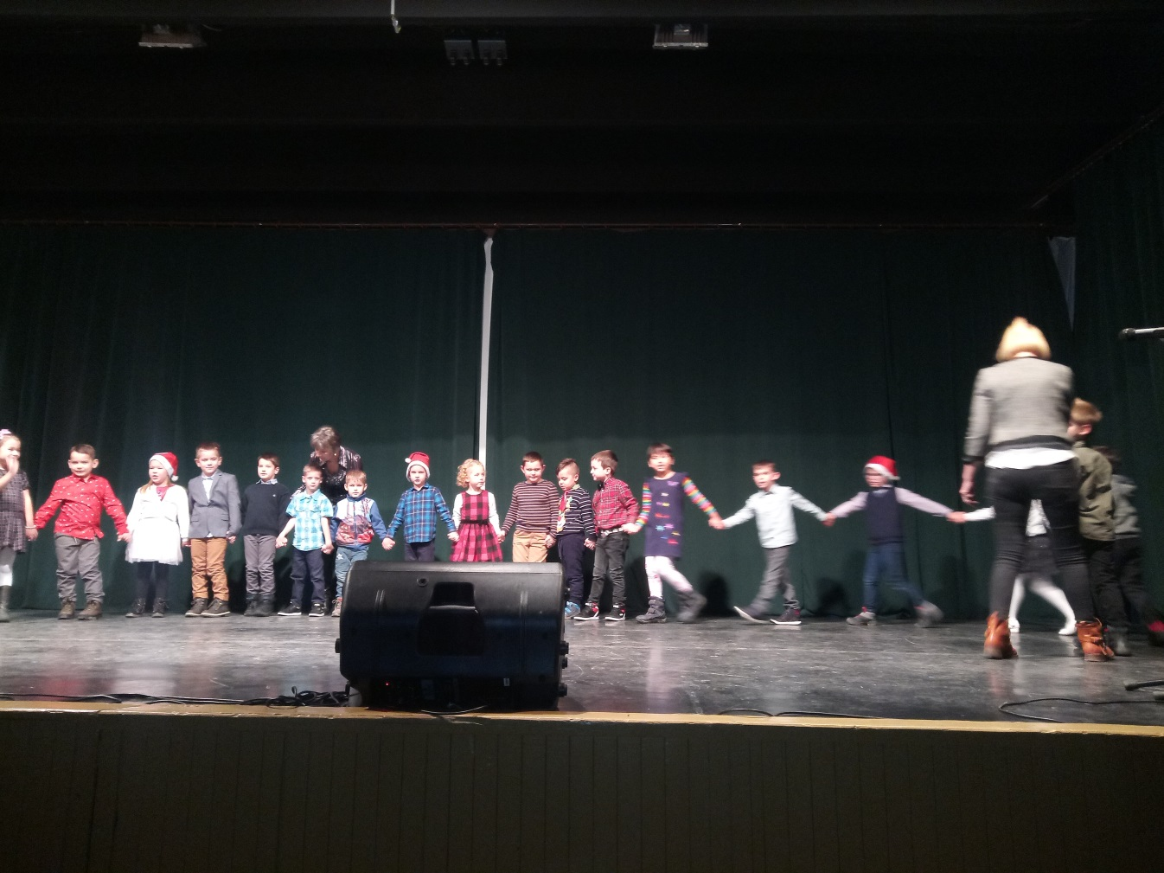

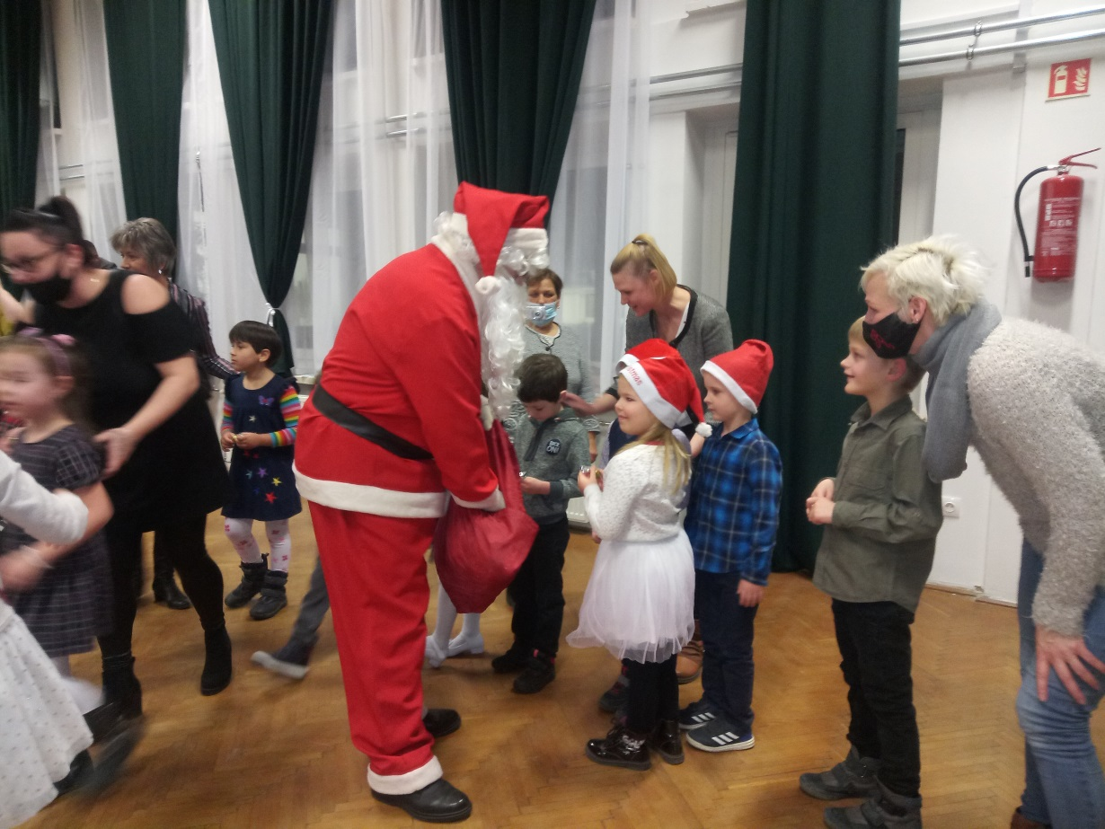

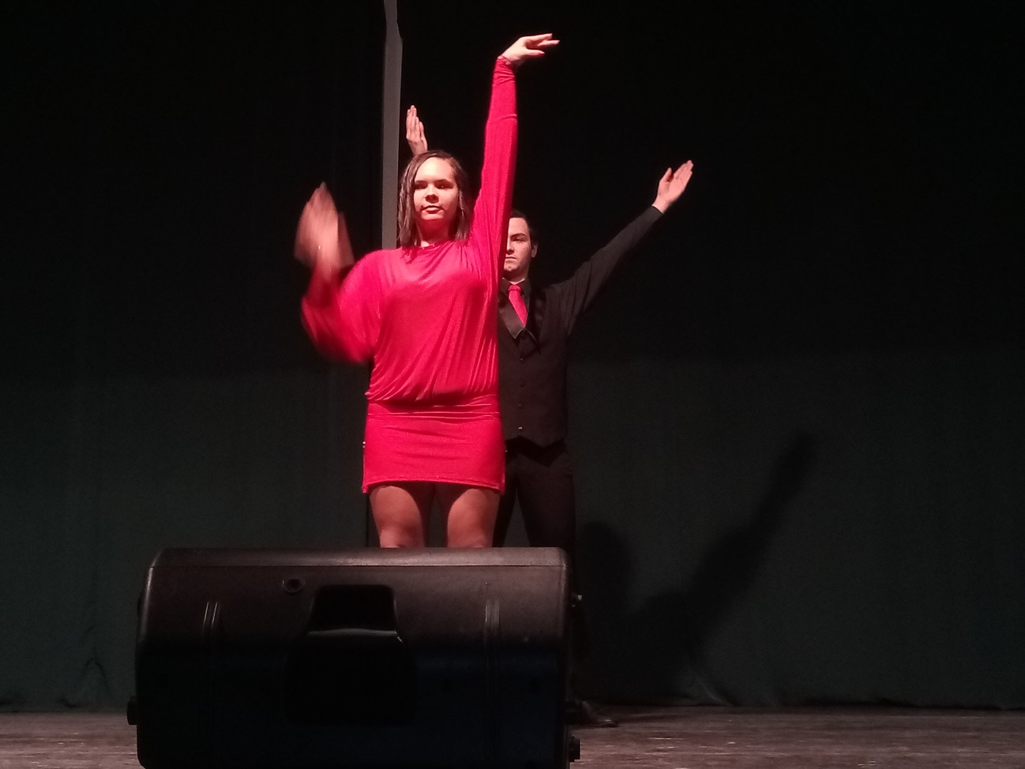

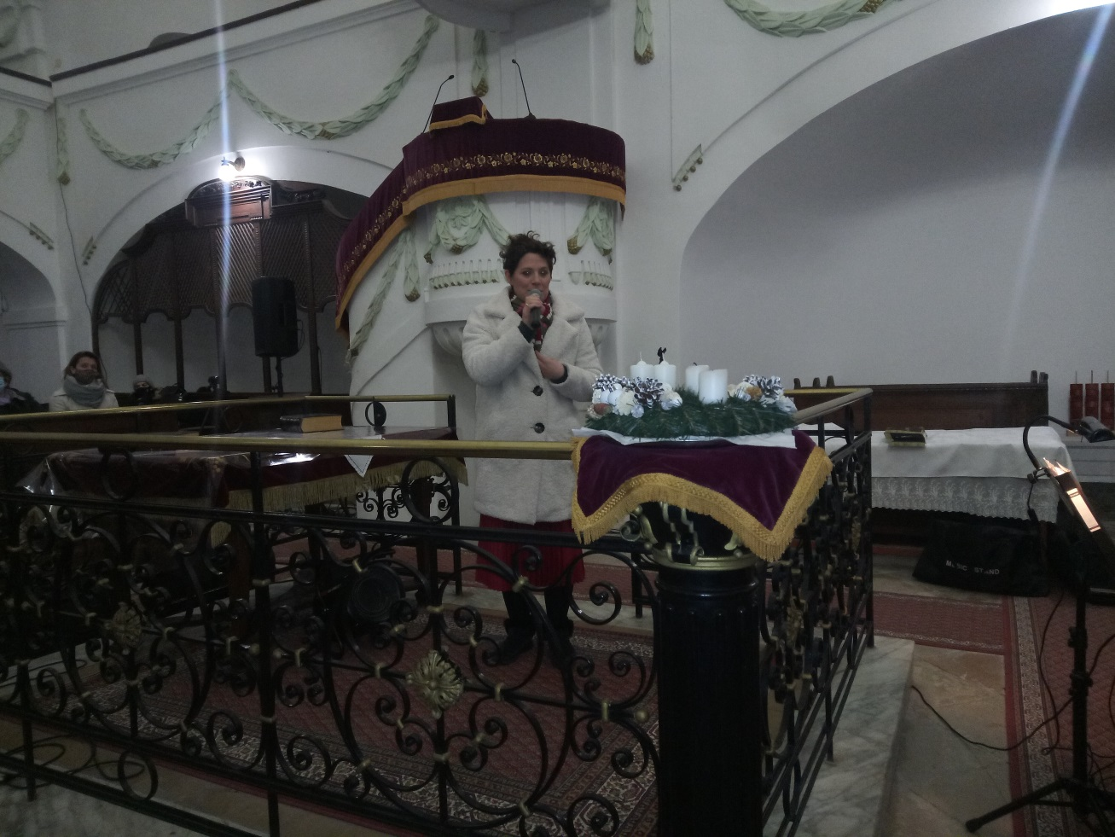

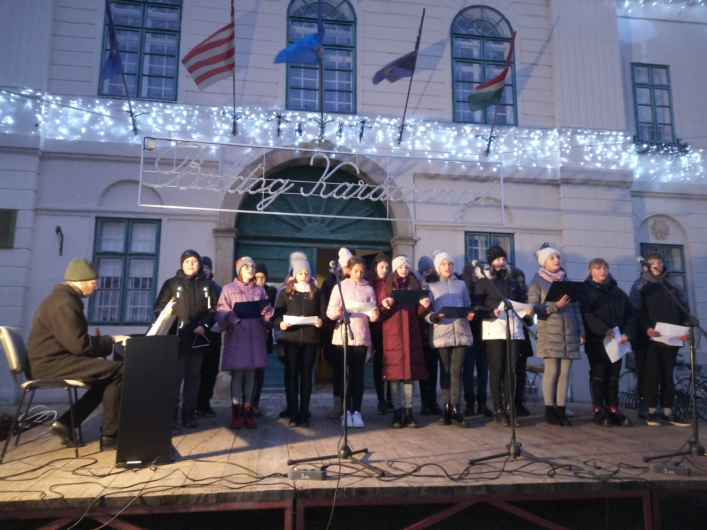

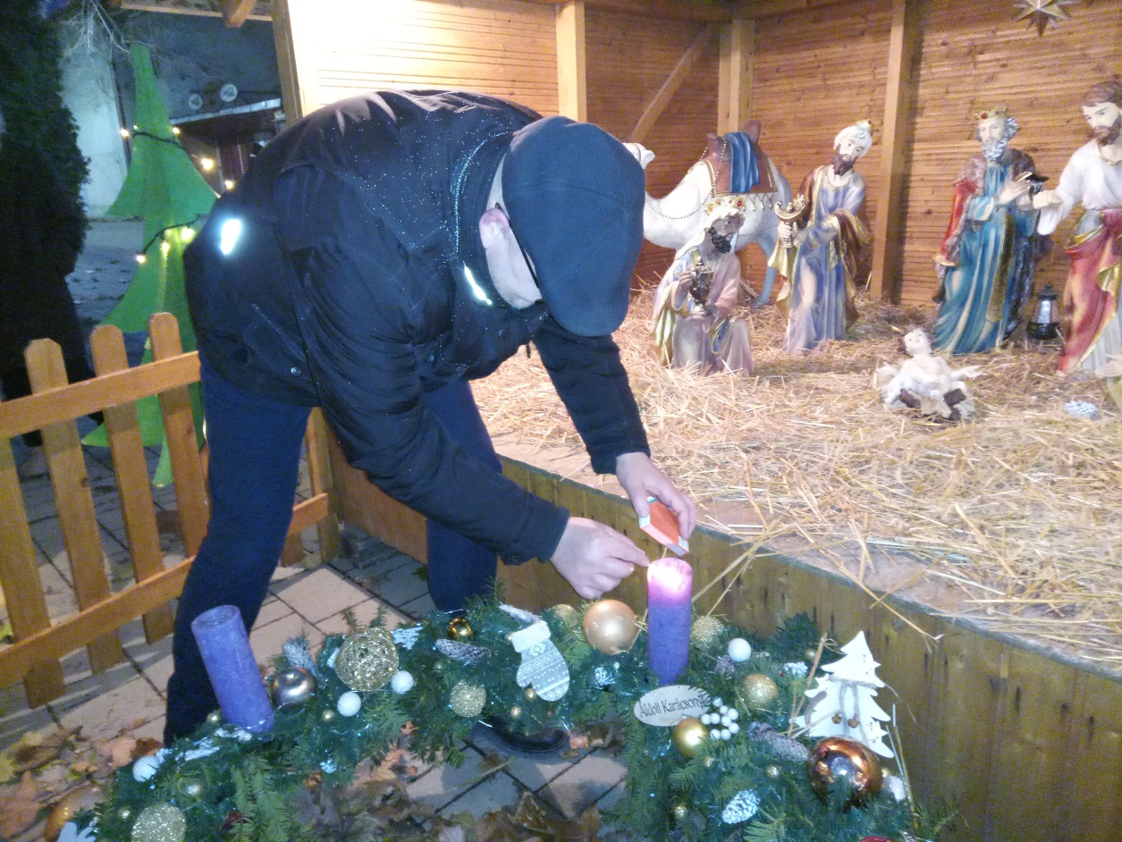

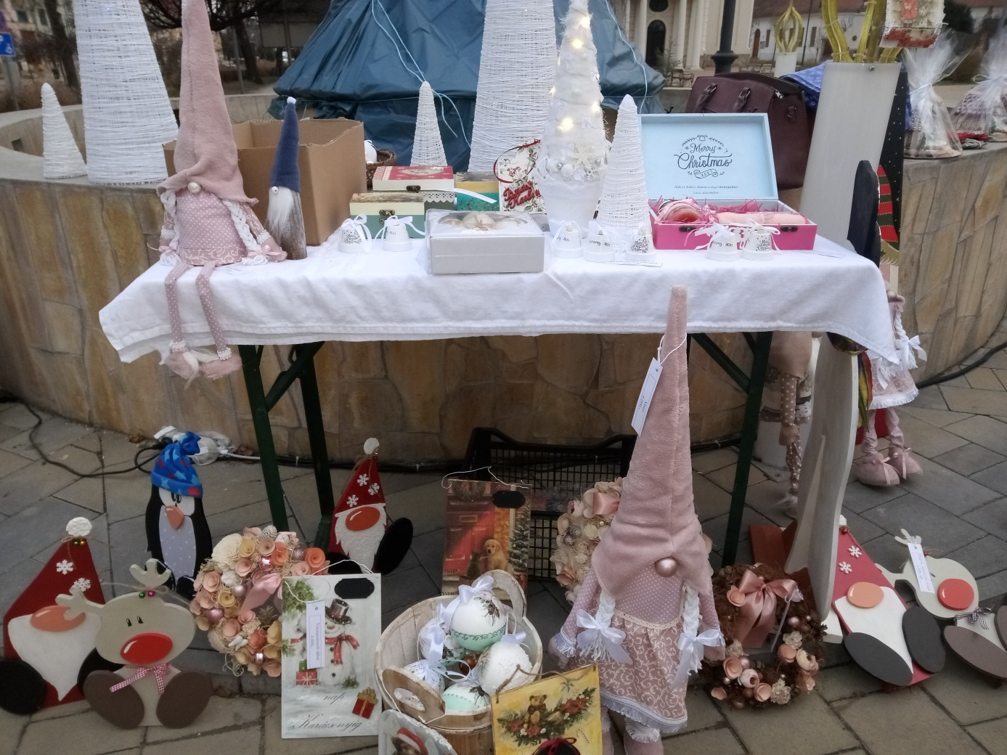

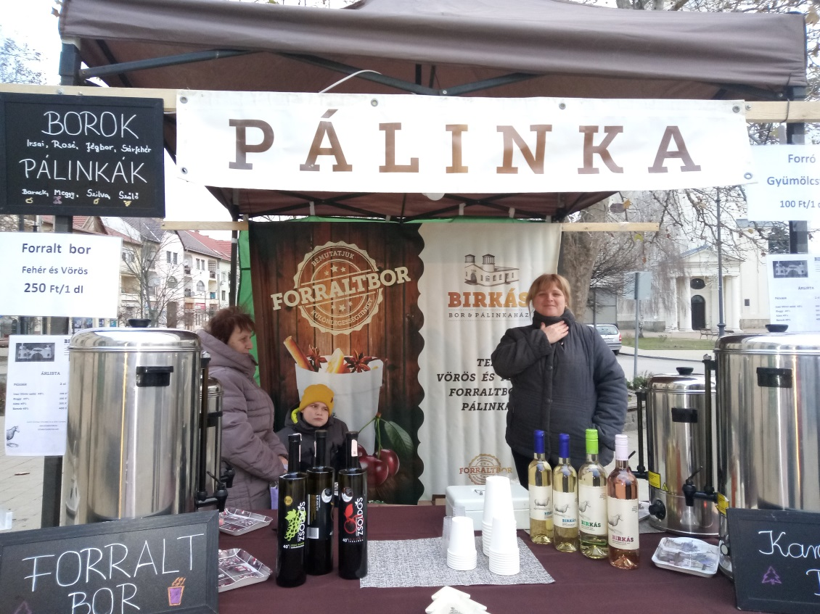

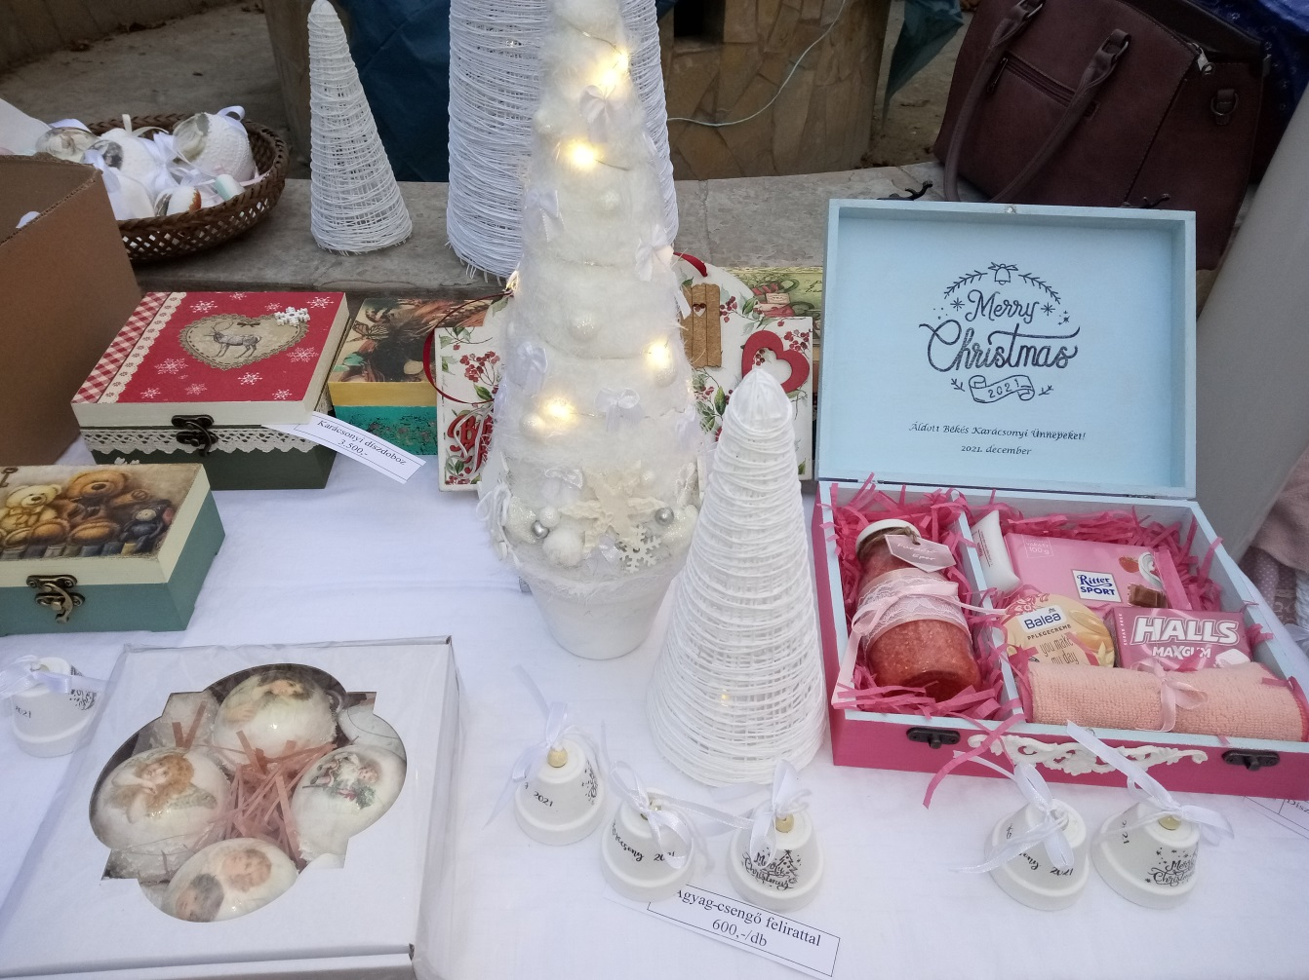

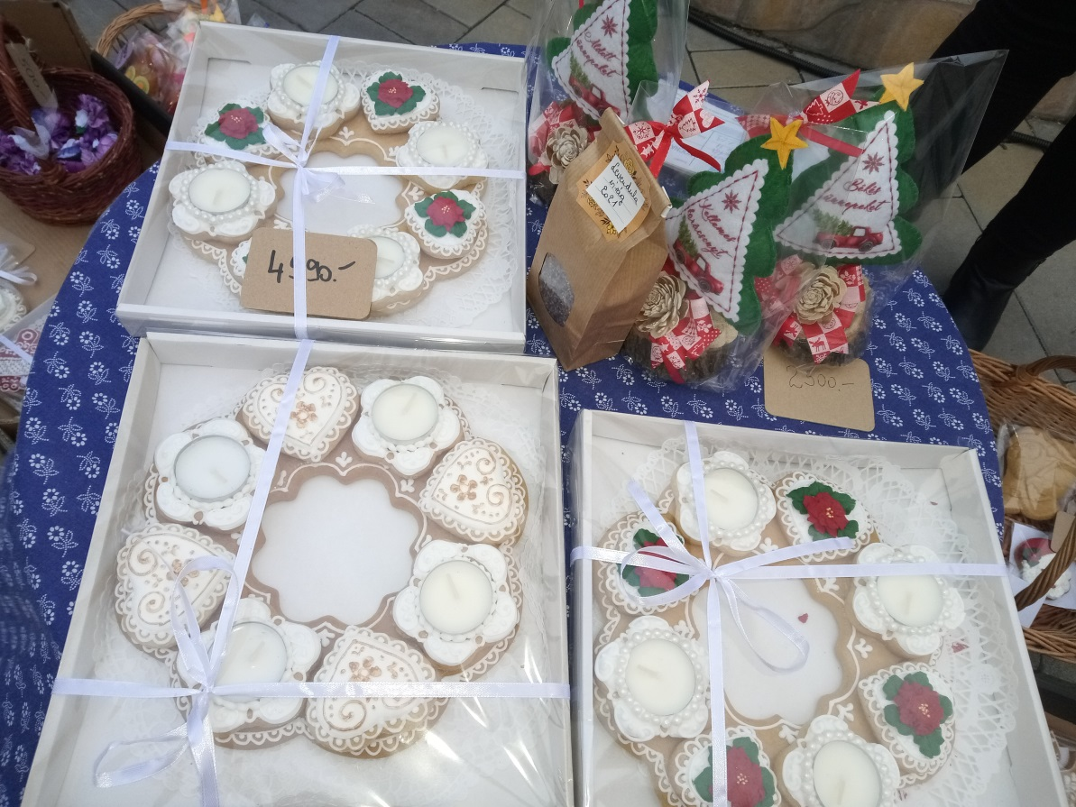

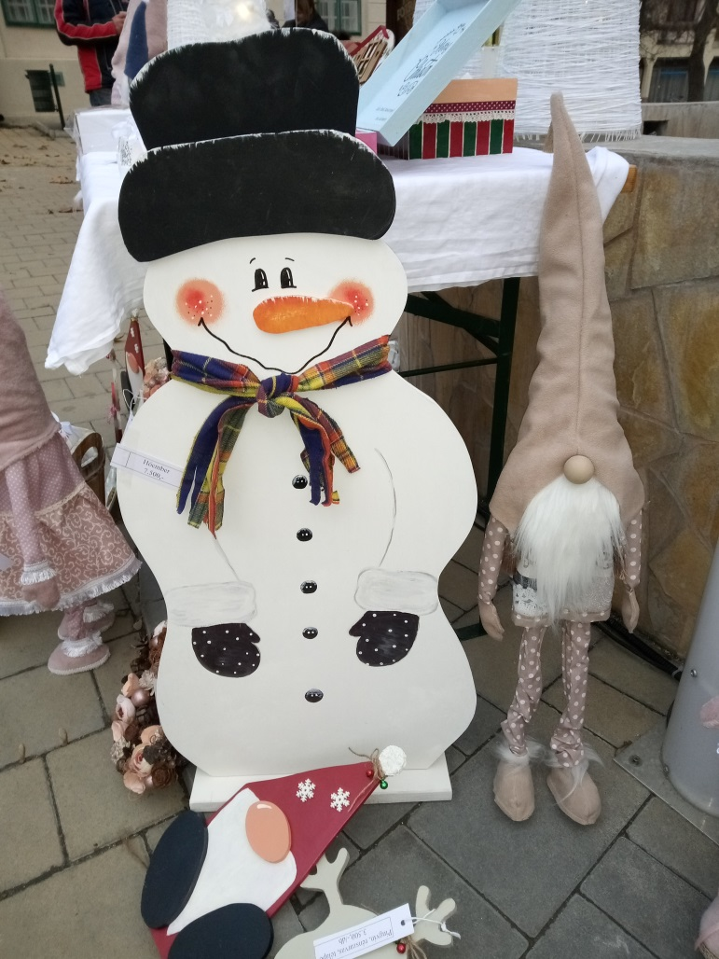
Adventi vasárnapok

